设计题目： 停车场管理系统

班 级：计科2503

姓 名： 王策

学 号：202531204002

2026年1月5日

1 课程设计目的和要求
假设停车场分为3个区域:1A区用来停放轿车,有车位20个,车位编号为A01~A20,每小时收费3元;2B区用来停放中型客车或货车,有车位15个,车位编号为B01~B15,每小时收费4元;3C区用来停放大型客车或货车,有车位10个,车位编号为C01~C10,每小时收费5元。本系统要求用链表实现,设置3个链表分别对应停车场的3个区域,链表结点的数据成员应包括:车位号、车牌号、停车时间(几点几分)、离开时间。每个链表设置一个表头结点,该结点存放的数据比较特殊,用车位号成员存放当前空闲的且最小的车位号,如果该区域所有车位已满,则用A00(或B00、C00)表示,表头结点的车牌号和停车时间成员都置空，初始状态是停车场为空。设计一个系统总菜单,内容包括以下列出的系统主要功能。系统的主要功能包括:
(1)停车管理。如果有车要进入停车场,首先输入车型(大型、中型、小型),根据车型找
到相应链表表头结点的数据成员,查看是否还有空闲车位,若有空闲车位,则允许该车进入停车场,此时对应链表应该插入一个新结点。如 果 有 一 辆 中 型 车 想 进 入 停 车 场 , 因 链 表 B 的 表 头 结 点 的 车 位 号 为 B00,副会被告知没有车位;如果有一辆小轿车想进入停车场,则可以将A02车位分配给它,此时重求将新结点插入到A01和A03之间,注意此时还需要修改链表A表头结点的车位号,将其改为A04.
(2)收费管理。当有车要离开停车场,先输入当前时间,根据车位号按不同区域的收费
标准计算应收取的停车费用,收费规定:停车时间不足30分钟的按半小时收费,停车时间超过30分钟但不足1小时的按1小时收费。假设停车场的营业时间为早6点到晚22点,注意汇总当天收取的费用总额,并将该数据存放到一个文本文件中,文件中的数据格式为:**** 年 ** 月 ** 日, ***.* 元(每天一行)。注意,汽车离开后应将对应的结点删除,并根据情况看是否要修改表头结点中的车位号。
(3)按不同条件进行查询操作。
1分别输出A区、B区、C区当前所停放的汽车的信息。
2分别输出A区、B区、C区当前空闲的车位号。
3 输入车牌号,输出该汽车所停放的车位号。
(4)按不同条件进行统计。
1分别输出A区、B区、C区当前所停放的汽车的数量。
2 输 入 当 前 时 间 , 分 别 统 计 A 区 、 B 区 、 C 区 到 当 前 时 间 为 止 , 停 车 时 间，汽车数量,并输出这些汽车的信息。
3 输入一个日期(年、月),统计该月停车场的收费金额。

2 系统总体设计

2.1 系统功能模块图
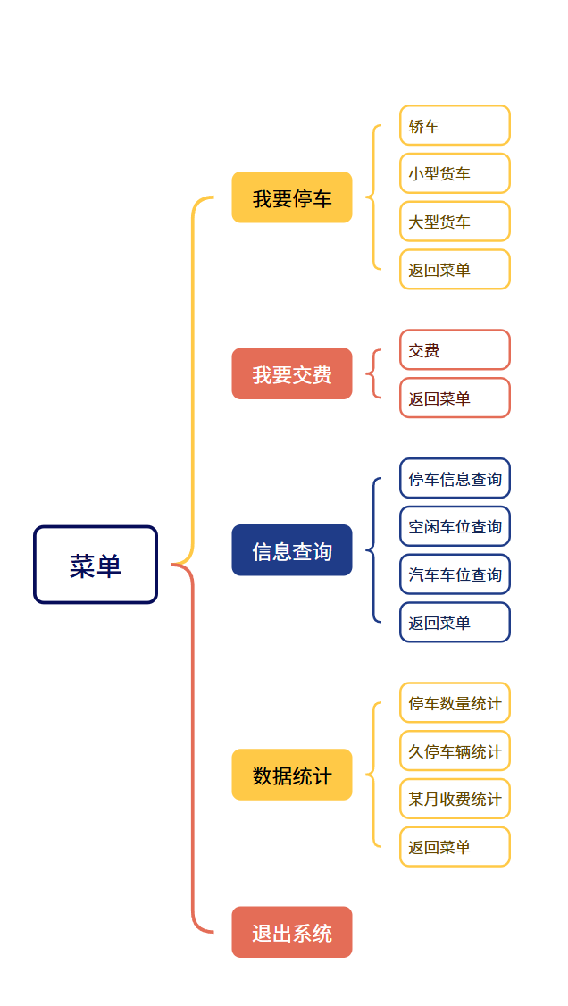

2.2 数据结构设计
struct parker {
int pos_id;
char car_id[9];
struct time {
int year;
int month;
int day;
int hour;
int minute;
}park;
struct time leave;
int price;
int capacity;
char area;
struct parker *next;
};

3 系统详细设计

3.1 函数说明
PARKER * create_node(char area);
//用于程序初始运行时创建三个不同的链表头节点，分别具有不同的容量、停车价格和区号。
void menu(PARKER * head_A, PARKER * head_B, PARKER * head_C);
//用于创建程序的主菜单，导航停车、收费、查询、统计和退出五个功能，同时将数据保存到文件，用以下次运行时加载。
void park(PARKER * head_A, PARKER * head_B, PARKER * head_C);
//停车菜单，用来导航到三种停车区。
void engage(PARKER * head_A,PARKER * head_B,PARKER * head_C);
//进行车辆入库，同时判断是否有重复车牌。
void fee(PARKER * head_A, PARKER * head_B, PARKER * head_C);
//收费菜单，用来导航到收费操作。
double leave_fee(PARKER * head,char cur_car_id[],double * tot);
//进行车辆出库和计费操作。
void day_fee(int tag_year,int tag_month,int tag_day,double fee);
//计算每天的营业额，并写入文件。
void search(PARKER * head_A, PARKER * head_B, PARKER * head_C);
//搜索菜单，用来导航到三种搜索操作
void find_space(PARKER *head);
//传入一个停车区，找到其中的空闲车位。
int find_car(PARKER *head,char cur_car_id[]);
//传入一个车牌号和停车区，遍历查找并输出其车位号。
void park_info(PARKER * head);
//遍历查找正在停放的车辆，输出其信息。
void stat(PARKER * head_A, PARKER * head_B, PARKER * head_C);
//统计菜单，用来导航到三种统计操作。
void stat_paking_car(PARKER * head) ;
//遍历查找正在停放的车辆，输出其数量。
void stat_old_car(PARKER * head,int cur_year,int cur_month,int cur_day, int cur_hour, int cur_minute);
//遍历查找输出停车超过5小时的车辆，并统计数量。
double stat_moon_fee(FILE *fp, int tag_year, int tag_moon) ;
//统计某年某月内的总收费。
void load_file(char filename[], PARKER * head);
加载一个二进制文件，从中读取之前的链表，并把新的链表挂接上去。
void save_file(char filename[], PARKER * head);
//传入一个链表的头节点，把他保存到二进制文件中。
int find_min_space(PARKER *head);
//从1遍历到最大容量，找到空闲的最小车位号。
void back(void);
//功能实现完成后，返回到菜单，同时清屏，并且清空缓冲区。
int find(PARKER *head,char cur_car_id[]);
//传入一个停车区和车牌号，返回该区域内是否停放了该车，用在其他函数当中配合使用。

3.2 函数调用关系
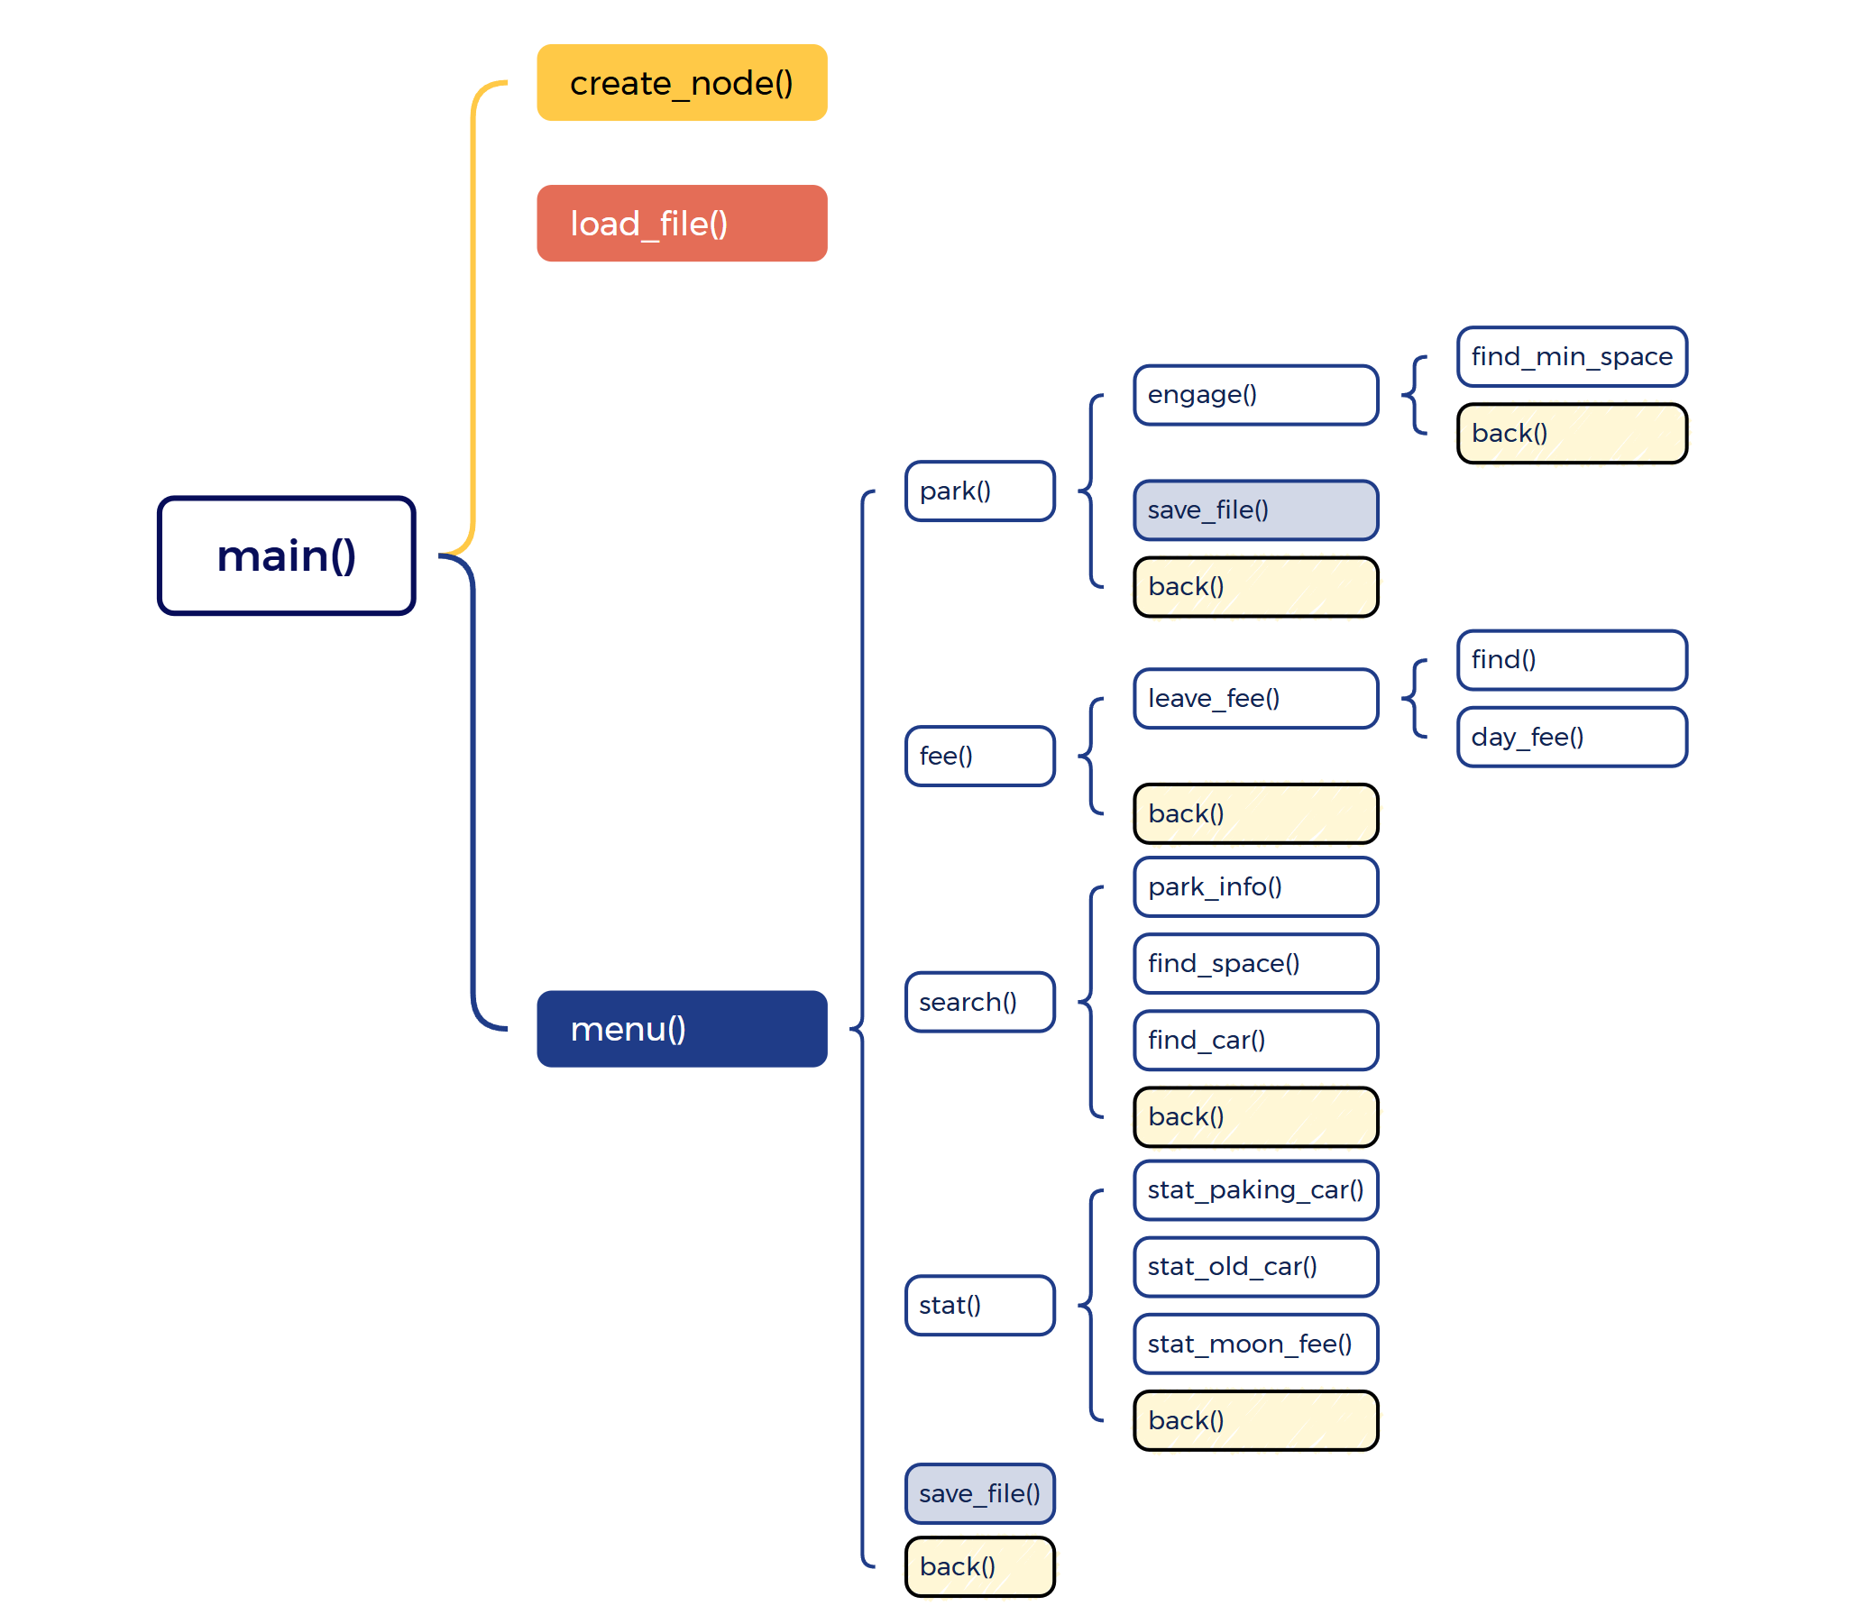
如图所示，无递归调用

4 测试数据及程序运行情况
测试数据
1
2
3
4
程序运行界面，截图
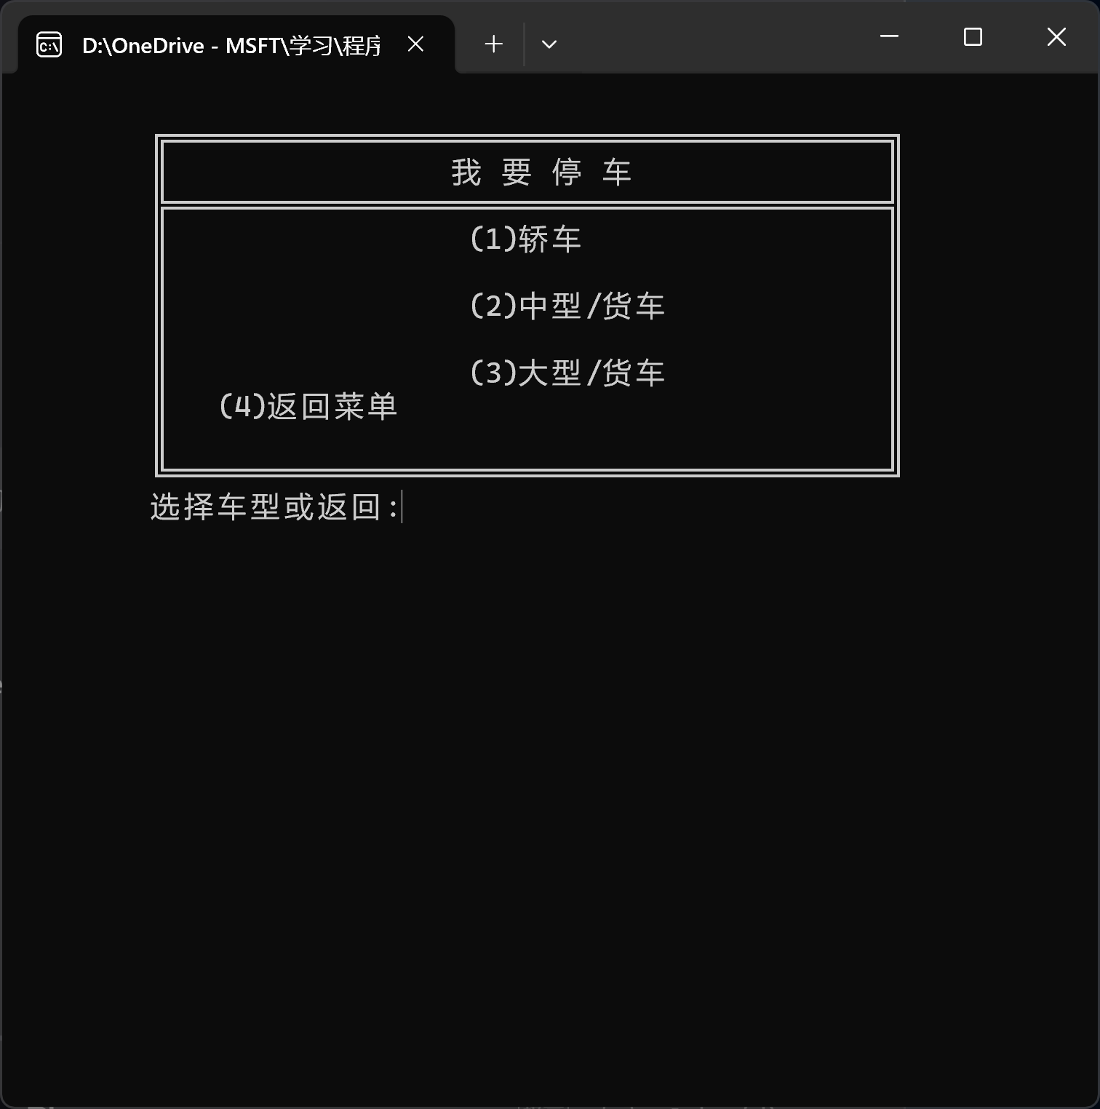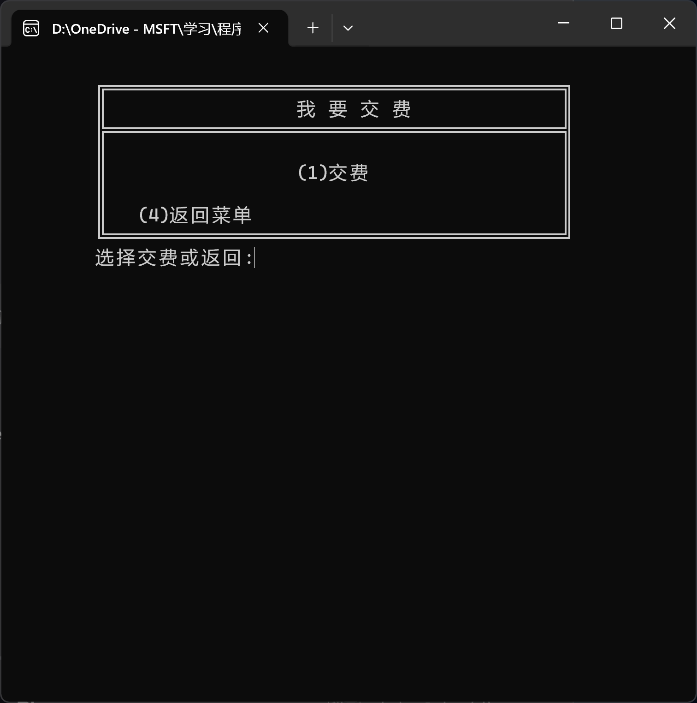
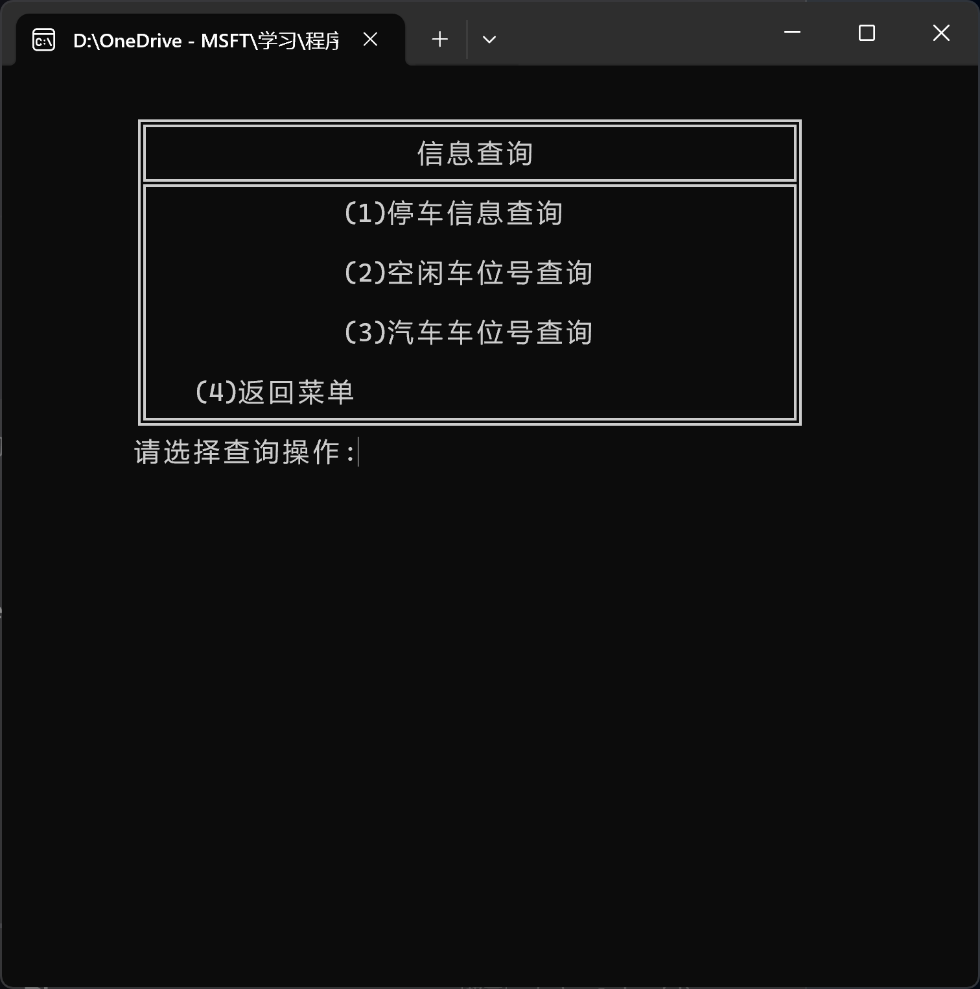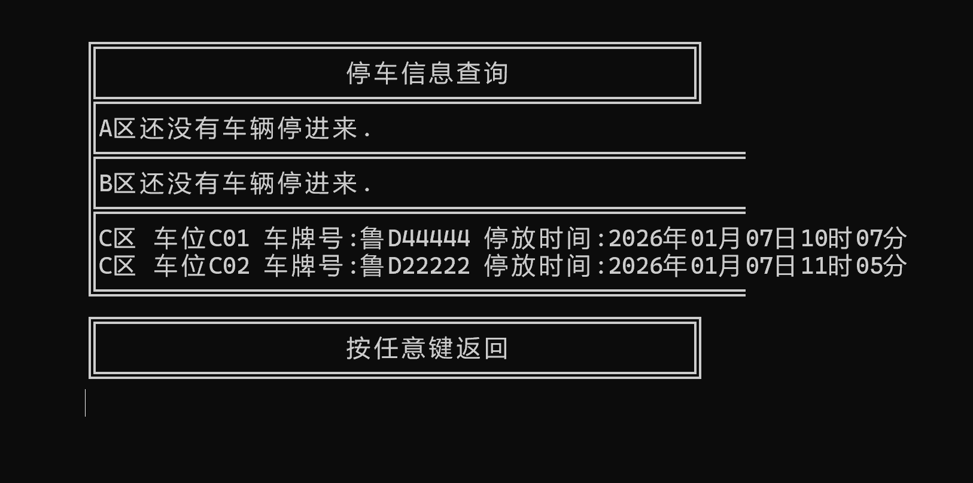
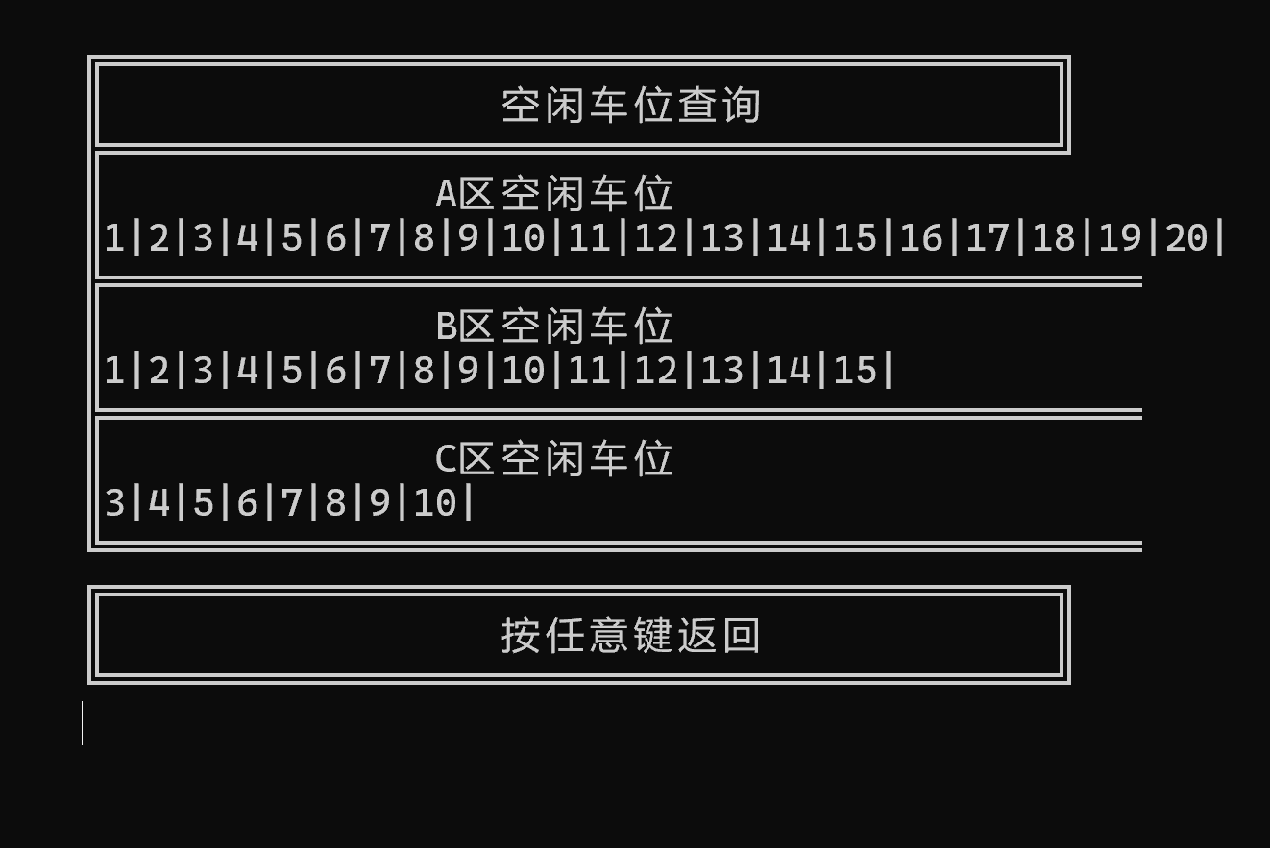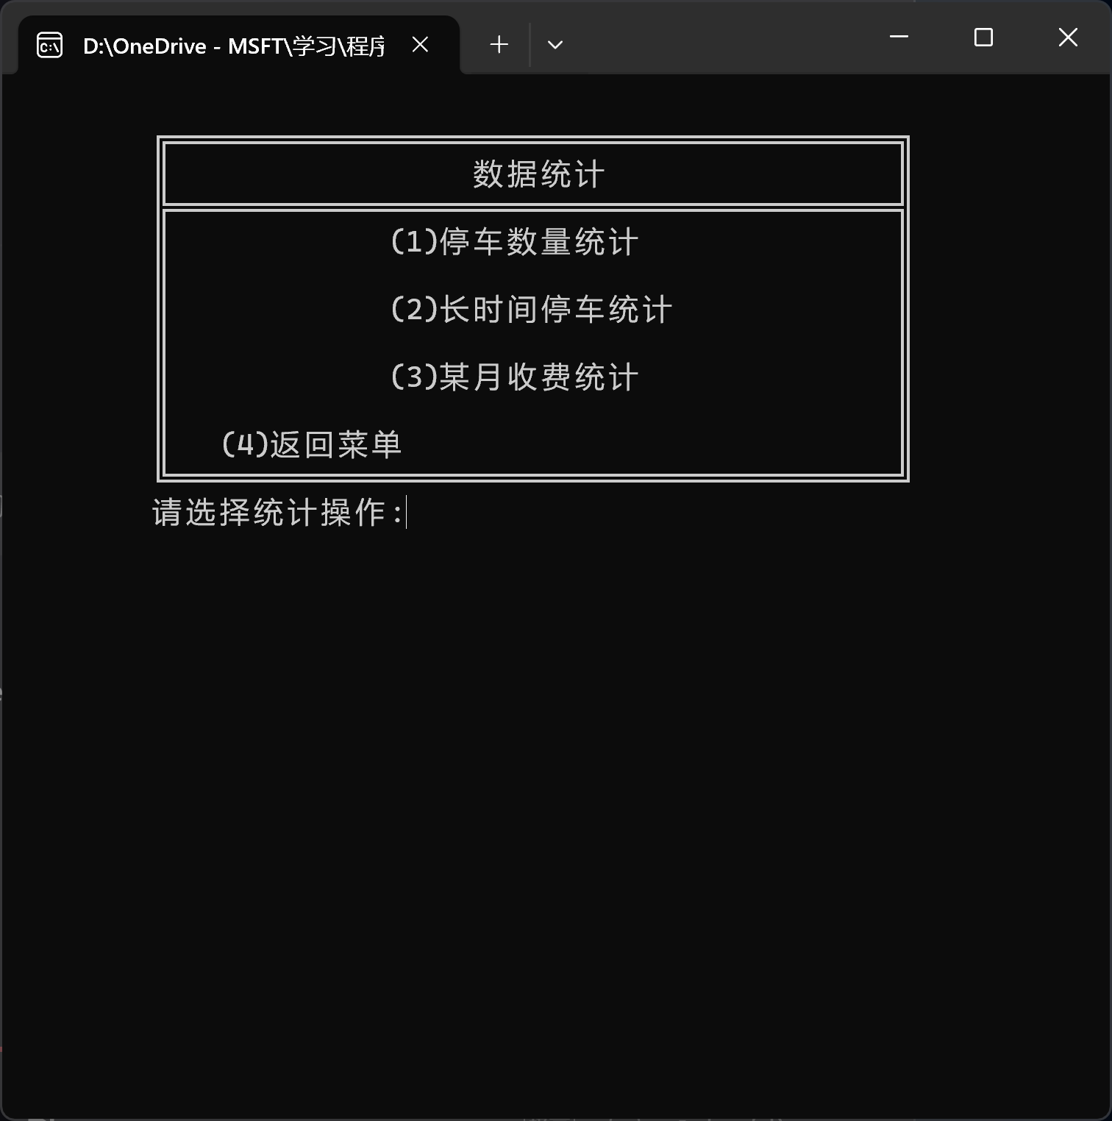
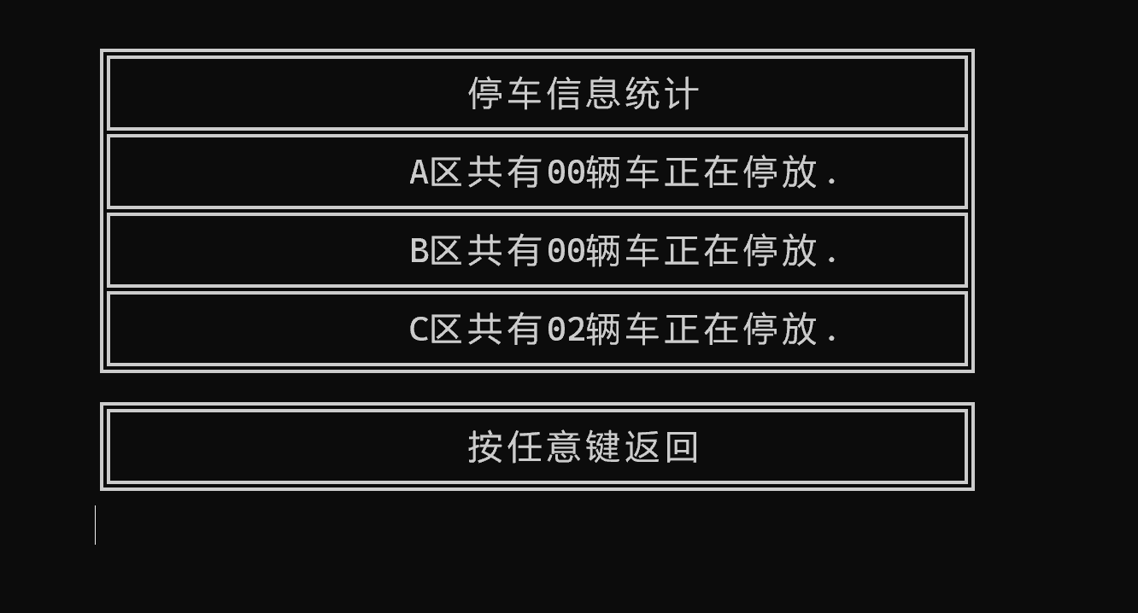

5 系统存在的问题与不足
UI设计不太美观。
受限于time.h头文件，无法计算1970年前的数据，尽管这并不现实。

6 课程设计体会
本次课程设计中，我进行了停车场管理系统从数据结构设计到函数实现，在不断地发现错误、修改错误中，极提升了自己的编程能力。
该项目通过创建三个不同的链表模拟停车场的A,B,C三个分区，分别设置了不同的收费单价和容量限制。
通过手动清空next指针，再手动连接，动态停放车辆，有几辆车就有几个节点，最大程度减少内存占用，实现了数据的二进制保存与读取，程序关闭后数据不会丢失。
所有的输入处均添加了 scanf 返回值校验和数据合法性校验，并给用户明显提示和指导，防止输入非数字字符导致程序崩溃，以及输入不存在的非法日期。
设计了day_fee()函数，可以将每日的营业额动态写入文本文件，并且提供给统计功能，用来动态统计某个月内的营业额。使用了 strupr 处理车牌号大小写问题，增加了程序的健壮性。
设计了 find_min_space 函数，当有车离开后，系统会自动寻找当前最小的空闲编号，实现了车位号的高效复用。
同时学习了课外的相关知识，如time.h的头文件，使用了mktime（） 和 difftime（）等函数，将时间转化为时间戳，能自动处理跨月、跨年甚至是闰年的情况，使得程序的时间计算更加精确。
进行了简单的程序菜单设计和返回、跳转逻辑的设计，交互更加流畅。充分体会到了工业化的代码编写过程。

